Муниципальное автономное дошкольное образовательное учреждение
Центр развития ребенка – детский сад № 29 « Ягодка» г.Белорецк
муниципального района Белорецкий район Республики Башкортостан

Игровое пособие
«Собери кубик Рубика»

Разработала педагог
первой квалификационной категории:
Неудачина О.С.
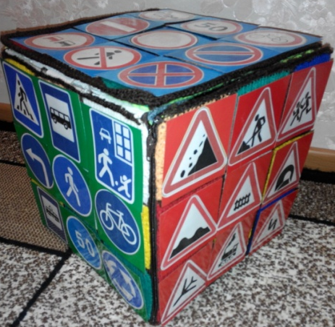
Данное пособие в увлекательной форме знакомит детей с наиболее часто встречающими дорожными знаками, со средствами регулирования дорожного движения.
В процессе игр развивается внимание, мышление, речь, формируется навык безопасного поведения на улице. Разноцветные карточки позволяют оценивать правильность выполнения задания, приучает к самопроверке и самоконтролю.
Описание: куб 30*30 оформлен в виде кубика Рубика. Куб установлен на стойке, что позволяет ему вращаться. Каждая из сторон куба разделена на 9 цветных квадратов, на которые в ходе игр дети прикрепляют карточки с изображением дорожных знаков. На гранях куба вшиты замки, с помощью которых куб раскрывается. Внутренние стороны куба оформлены в виде перекрестка, в центре регулировщик, а т.ж. набор карточек с изображением дорожных знаков, карточки 6 цветов: красного, синего, оранжевого, желтого, белого, зеленого, карточки с загадками и вопросами по ПДД, дорожные знаки, кружочки с дорожными знаками для игры: «Путешествие по городу».

Варианты игр:
«Собери кубик Рубик».
Перед игроком на столе разложены дорожные знаки. Игроку предлагается собрать кубик Рубика. На каждой из сторон он размещает группы дорожных знаков (предписывающие, запрещающие, предупреждающие, знаки сервиса, информационно – указательные, знаки приоритета). Игра позволяет запомнить какие знаки к какой группе относятся.
«Какая сторона кубика быстрее соберется».
В центре на каждой из сторон куба прикрепляется картинка с надписью, обозначающей группу дорожных знаков (предписывающие, запрещающие, знаки приоритета, предупреждающие, знаки сервиса, информационно – указательные). Ведущий показывает игроку карточку с дорожным знаком. Игрок должен назвать дорожный знак и определить к какой группе он относится. За правильный ответ игрок получает карточку и прикрепляет на куб. Игрок может сам контролировать правильность выполнения задания, учитывая цвет карточки.

«Кто быстрее соберет сторону у кубика»
1 вариант: В игре участвуют 5 – 6 человек. Каждому дается задание собрать одну из сторон кубика Рубика. Игроки договариваются, какую сторону по цвету будет собирать каждый из них. Ведущий, по установленной очереди задает вопросы по ПДД. За правильный ответ игрок получает цветную карточку и прикрепляет на кубик. Выигрывает тот, кто первым соберет одну из сторон кубика.
2 вариант:
В игре участвуют 5 – 6 человек. Каждому дается задание собрать одну из сторон кубика Рубика. Игроки договариваются, какую группу дорожных знаков будет собирать каждый из них. Ведущий, по установленной очереди загадывает загадки. За правильный ответ игрок получает карточку с изображением дорожного знака и прикрепляет на кубик. Выигрывает тот, кто первым соберет одну из сторон кубика.
Игра может включать загадки, вопросы по ПДД, картинки с различными ситуациями к дорожным знакам.

3вариант:
Игра – соревнование. На столе разложены карточки с дорожными знаками. Карточки перемешиваются. На другом столе кубик Рубика. По сигналу дети подбегают к столу, выбирают нужный знак и, возвращаясь, прикрепляют на кубик Рубика. Выигрывает тот, кто быстро и безошибочно соберет сторону кубика.

« Будь внимателен»
Игра развивает внимание, ориентировку на плоскости.
В игре участвует 1 – 5 игроков. Каждому игроку раздаются карточки – схемы. Игроку предлагают разместить дорожные знаки в соответствии со схемами. Выигрывает тот, кто первым и правильно соберет сторону у кубика.

« Что изменилось»
Игра на внимание.
На кубике прикреплены дорожные знаки. Игрокам предлагают запомнить, как размещены знаки. Ведущий меняет картинки местами, в то время, как игроки отворачиваются. По сигналу дети должны открыть глаза и объяснить, что изменилось.

«Найди ошибки»
В игре участвуют от 1 до 3 игроков.
На макете перепутаны дорожные знаки. Игрокам предлагают рассмотреть расположение знаков, найти ошибки и объяснить свой ответ. Выигрывает тот, кто найдет больше ошибок.
Игру можно усложнить, добавляя фигурки людей, машин. Здесь игроки должны найти и объяснить допущенные ошибки.
Например: люди переходят дорогу не в положенном месте, дети играют вблизи дороги, ребенок выбежал за мечом на дорогу, машина едет на красный сигнал светофора, ребенок переезжает дорогу на самокате, машина заехала под знак «Въезд запрещен», машины движутся на встречу друг другу по одной полосе…
Выигрывает тот, кто найдет больше ошибок и объяснит их.
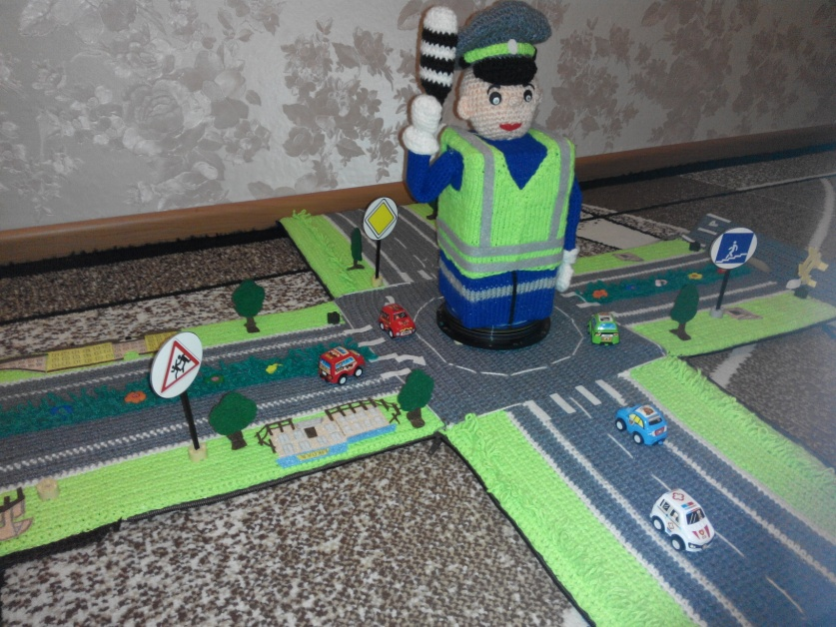
«Игры с регулировщиком» Ведущий показывает сигналы, используя положение рук на макете
регулировщика, дети управляют машинами, в соответствие с сигналами.
Игра «Путешествие по городу»
Цель: быстрее других проехать по городу и прибыть в пункт назначения.
В игре могут участвовать до 5 игроков. Перед началом игры раскладываются жетоны, которые показывают маршрут. Игроки становятся на клетку «Старт» и методом бросания кубика определяют, кто ходит первым (тот, у кого выпало больше очков, начинает ход первым). На жетонах изображение дорожных знаков. Игроки бросают кубик по очереди и передвигают вперед машинку по игровому полю на столько кружочков, сколько очков выпало на кубике при этом называя дорожный знак, изображенный на кружочке. Если игрок затрудняется назвать дорожный знак, он пропускает один ход. Если ход остановился на желтом кружочке, игрок перемещает машинку на два кружочка вперед, если на красном – на два кружочка назад.
Выигрывает тот, кто первым «проедет» весь маршрут и прибудет в назначенное место.
